绿色建筑设计标识申报
自评估报告

申报项目名称： 涞源县中医院改扩建项目
申报单位名称： 涞源县卫生和计划生育局
参与单位名称：河北加华工程设计有限公司
咨询单位名称：卓越检测有限公司
建筑类型： 公共建筑
目标星级： ★ 自评分数: -511
自评依据： 河北省《绿色建筑评价标准》DB13(J)/T 113-2015

2021年5月6日

填写说明（必读）
1.本报告适用于申请绿色建筑设计标识，由申报单位填写。
2.“达标判定”项的填写方式：满足要求的项在“□达标”中填写“√”；不满足要求的项在“□不达标”中填写“√”；不参评的项在“□不参评”中填写“√”，规划设计阶段不参评的项 已用“设计阶段不参评”字样标出。如因项目实际情况致使某些条文不参评，请在该条文中阐明原因。
3.“自评得分”项的填写方式：在自评得分分类对应的表格中，填写符合项 目情况的得分，不达标的条文，自评得分填写“0”；不参评条文的得分处 理方式，已在条文中注明。
4.“实际提交材料”中列表填写对应条文实际提交的材料的全称、查阅路径。
5.本报告封面的“申报项目名称”、“申报单位名称”、“参与单位名称”请务必认真、仔细填写，并与申报书保持一致，如因笔误造成评审或证书制作问题，后果自负。
6.若采用本报告参考样式，可进行编辑性修改，但不应自行删除技术内容和要求。
7.本报告中涉及数字的，统一保留到小数点后两位。

一、自评总述
经自评估，本项目的规划设计阶段控制项全部达标，评分项与加分项的分值达到设计阶段 0 星级的标准。各章节得分情况见表1：
表 1 项目规划设计阶段自评得分情况
 | 节地与室外环境 | 节能与能源利用 | 节水与水资源利用 | 节材与材料资源利用 | 室内环境质量 | 提高与创新
总分值 | 100 | 100 | 100 | 100 | 100 | —
不参评分值 | 102 | 16.0 | 128 | 37 | 114 | 1
自评得分 | 57 | 45.0 | 47 | 48 | 41 | 1
换算得分 | -2850.00 | 53.60 | -167.90 | 76.20 | -292.90 | 1.00
居住建筑权重 | 0.21 | 0.24 | 0.20 | 0.17 | 0.18 | —
公共建筑权重 | 0.16 | 0.28 | 0.18 | 0.19 | 0.19 | —
加权得分 | -456.00 | 15.01 | -30.22 | 14.48 | -55.65 | 1.00

自评总分： -511.38 ；
申报星级评分要求：50；
二、项目效果图（需标示申报范围）
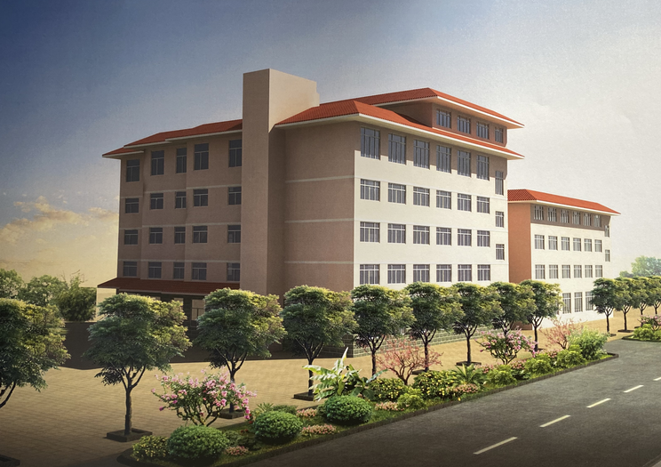

建筑层数：_________，建筑高度：________m。

简要对项目的基本情况进行描述。（500字以内）
涞源县中医院改扩建项目（综合病房楼）地下一层，地上六层。地下一层层高为4200，地下一层功能均为戊类储藏，消防水池电室，热计量室。首层层高4200，二~四层层高3600，五层层高4500，六层层高3600。首层~六层功能为供应室、消防控制室、药房、农合办公室、档案室、收费室、医生办公室、治疗室、值班室、病房、自然分娩手术室、手术室、会议室。

三、自评内容
4 节地与室外环境
子项 | 条文编号 | 条文 | 满分 | 不参评分 | 达标/得分
控制项 | 4.1.1 | 项目选址应符合所在地城乡规划，且应符合各类保护区、文物古迹保护的建设控制要求。 | / | — | √
控制项 | 4.1.2 | 场地应无洪涝、滑坡、泥石流等自然灾害的威胁，无危险化学品、易燃易爆危险源的威胁，无 电磁辐射、含氡土壤等危害。 | / | — | √
控制项 | 4.1.3 | 场地内应无超标污染物排放。 | / | — | √
控制项 | 4.1.4 | 建筑规划布局应满足日照标准，且不得降低周边建筑的日照标准。 | / | — | √
控制项 | 4.1.5 | 居住建筑容积率满足当地政府对容积率的规划要求。 | / | — | √
评分项 | 4.2.1 | 节约集约利用土地。 | 17 | 0 | 13
评分项 | 4.2.2 | 场地内合理设置绿化用地。 | 9 | 0 | 2
评分项 | 4.2.3 | 合理开发利用地下空间。 | 6 | 0 | 6
评分项 | 4.2.4 | 建筑及照明设计避免产生光污染。 | 4 | 0 | 4
评分项 | 4.2.5 | 场地内环境噪声符合现行国家标准《声环境质量标准》GB 3096 的有关规定。 | 4 | 0 | 4
评分项 | 4.2.6 | 场地内风环境有利于室外行走、活动舒适和建筑的自然通风。 | 6 | 0 | 6
评分项 | 4.2.7 | 采取措施降低热岛强度。 | 4 | 0 | 2
评分项 | 4.2.8 | 场地与公共交通设施具有便捷的联系。 | 9 | 0 | 6
评分项 | 4.2.9 | 场地内人行通道采用无障碍设计 | 3 | 0 | 3
评分项 | 4.2.10 | 合理设置停车场所。 | 7 | 0 | 4
评分项 | 4.2.11 | 提供便利的公共服务。 | 6 | 0 | 6
评分项 | 4.2.12 | 结合现状地形地貌进行场地设计与建筑布局，保护场地内原有的自然水域、湿地和植被，采取表层土利用等生态补偿措施。 | 3 | 3 | 0
评分项 | 4.2.13 | 充分利用场地空间合理设置绿色雨水基础设施，对大于 10hm2 的场地进行雨水专项规划设计。 | 10 | 0 | 0
评分项 | 4.2.14 | 合理规划地表与屋面雨水径流，对场地雨水实施外排总量控制。 | 6 | 0 | 0
评分项 | 4.2.15 | 合理选择绿化方式，科学配置绿化植物。 | 6 | 0 | 1
合计 |  |  | 100.0 | 3.0 | 57.0

